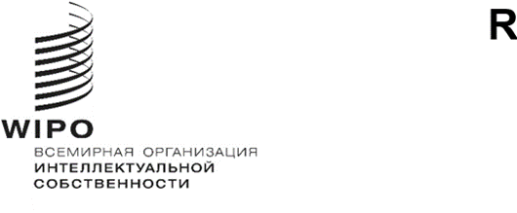
WO/CC/79/3
Оригинал: английский
Дата: 3 декабря 2020 г.

Координационный комитет ВОИС

Семьдесят девятая (28-я внеочередная) сессия
Женева, 3 декабря 2020 г.

краткий отчет
Подготовлен Секретариатом

ПУНКТ 1 ПОВЕСТКИ ДНЯ

ОТКРЫТИЕ СЕССИИ
- Семьдесят девятая сессия Координационного комитета ВОИС была созвана Генеральным директором г-ном Дареном Тангом.
- Сессию открыла посол Жужанна Хорват (г-жа) (Венгрия), Председатель Координационного комитета ВОИС.

ПУНКТ 2 ПОВЕСТКИ ДНЯ

ПРИНЯТИЕ ПОВЕСТКИ ДНЯ СЕССИИ
- Обсуждения проходили на основе документа WO/CC/79/1 Prov.
- Координационный комитет ВОИС принял повестку дня, предложенную в документе WO/CC/79/1 Prov.

ПУНКТ 3 ПОВЕСТКИ ДНЯ

НАЗНАЧЕНИЕ ЗАМЕСТИТЕЛЕЙ И ПОМОЩНИКОВ ГЕНЕРАЛЬНОГО ДИРЕКТОРА
- Обсуждения проходили на основе документа WO/CC/79/2.
- Координационный комитет ВОИС:
    - одобрил назначение в качестве заместителей Генерального директора
г-жи Лисы Джоргенсон, г-жи Ван Биньин, г-жи Сильви Форбен и г-на Хасана Клейба на срок, указанный в пункте 13 документа WO/CC/79/2; и
    - вынес свою положительную рекомендацию относительно назначения в качестве помощников Генерального директора г-на Кенитиро Нацуме,
г-на Эдварда Кваквы, г-на Марко Алемана и г-на Эндрю Стейнза на срок, указанный в пункте 13 документа WO/CC/79/2.

ПУНКТ 4 ПОВЕСТКИ ДНЯ
КРАТКИЙ ОТЧЕТ О СЕССИИ
- Обсуждения проходили на основе документа WO/CC/79/3.
- Координационный комитет ВОИС принял краткий отчет, предложенный в документе WO/CC/79/3.
- Проект подробного отчета будет подготовлен к 18 декабря 2020 г. Комментарии следует представить в Секретариат не позднее 8 января 2021 г. После этого подробный отчет будет считаться принятым 15 января 2021 г. и будет распространен в установленном порядке.

ПУНКТ 5 ПОВЕСТКИ ДНЯ
ЗАКРЫТИЕ СЕССИИ
- Семьдесят девятая сессия Координационного комитета ВОИС была закрыта Председателем Координационного комитета ВОИС.
[Конец документа]

